SORU ÖNERGESİNE VERİLEN CEVAPLARIN KISA DEĞERLENDİRMESİ

Bakanlık sağlıkta dönüşüm programı ve şiddet arasındaki ilişkiye –soru önergesinin temeli bu olmasına rağmen- kesinlikle değinmemiş ve soruyu “sağlık çalışanlarına uygulanan şiddet kabul edilemez” ile geçiştirmiştir.

24 Eylül 2011 tarihinde yapılan “Emeğe Saygı Şiddete Sıfır Tolerans Sempozyumuna” İstanbul Tabip Odası davet edilmemiş ve sempozyum davetliler ve düzenleyicileri arasında bir ödül töreni seviyesinde gerçekleşmiştir.

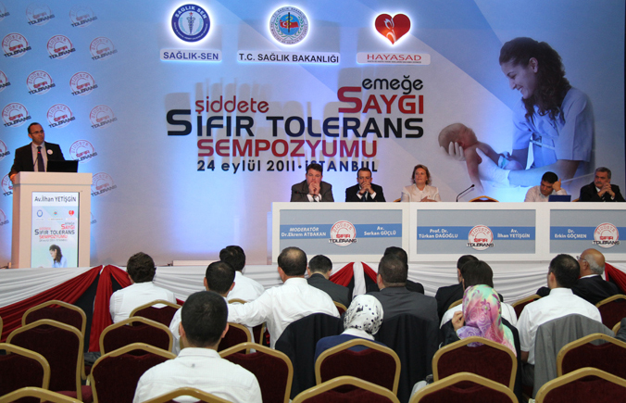

“Hasta ve Çalışan Güvenliğinin Sağlanmasına Dair Yönetmelik” genelde hasta güvenliğini kapsarken “çalışan güvenliği komiteleri” kağıt üzerinde kurulan komiteler olma özelliğinin ötesine geçememiştir.

Beyaz kod uygulaması ile şiddet meydana geldiğine durumu kurtarmaya çalışmak isteyen Sağlık Bakanlığı şiddet olaylarında hekimin ve sağlık çalışanının yanında olmaktan öte müşteri memnuniyetini ön planda tutarak sağlık çalışanını suçlayıcı tavır izlemekte ve sağlık çalışanlarının haklarını korumamaktadır.

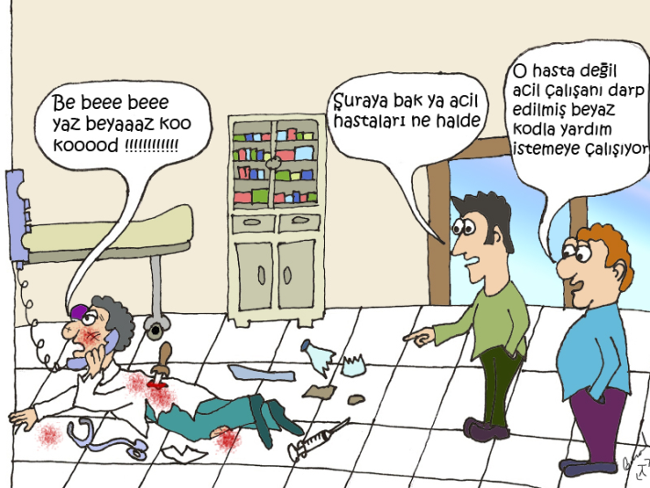

Sağlık ortamındaki şiddeti hukuksal ve cezalandırma yöntemleri ile çözebileceğini zanneden Sağlık Bakanlığı yönetmelik üstüne yönetmelik yayınlarken, sorunun temelini tartışmaktan uzak, şiddetin temel nedeninin kendisi olduğunu göz ardı ederek sağlık çalışanlarına hukuksal destek(!) vereceğini belirtiyor.

Sağlık Bakanlığını en azından soru önergelerini cevaplama konusunda ciddiyete davet ediyoruz.

Türk Tabipleri Birliği
Şiddete Sıfır Tolerans Çalışma Grubu

www.ttb.org.tr/siddet

